|  |  |
| --- | --- |
| Big Earthquake in Myanmar  ミャンマーで大地震　　　　　　　　　　　　　　　　　　　　　　　　　　　　　　　　　［2025年　4月第1週］ |  |
| 1. A big earthquake hit Mandalay,  a city in the middle of Myanmar, on March 28th. 　　　　　　　　　　　★音読チェック( ) | |
| ［B］　The earthquake was very strong (magnitude 7.7).  More than 1,600 people died (as of March 30th). 　　　　　　　　　　★音読チェック( ) | |
| ［C］　Myanmar has been in a civil war since 2021.  Because of this, it is hard to rescue people. 　　　　　　　　　　　　　　　　★音読チェック( ) | |
| ［D］　In Thailand, a country next to Myanmar,  nine people died and more than 70 people are missing. 　 　　　★音読チェック( ) | |

earthquake地震 hit-hit-hitおそう as of ～：～の時点で　　 civil war内戦　　　 since ～：～以来

hardむずかしい　　　 next to ～：～のとなりの　　　 be missing行方不明の　　　 ★( )

Q1 Where did the earthquake happen?

* It hit ( ), a city in the middle of ( ).

Q2 What was the magnitude of the earthquake?　 　―　　It was ( ).

Q3 How many people died in Myanmar as of March 30th? ― （　　　　　　　　　　　）people died.

Q4 Why is it difficult to rescue people in Myanmar?

( )

Q5 What is a next country to Myanmar? ―　It is ( ).

Q6 How many people are missing there? ― （　　　　　　　　　　　） people are.

　　　　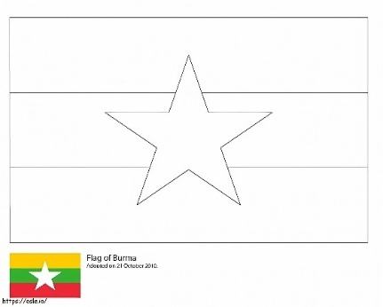

|  |
| --- |
| ［E］　Japan said on March 29th that it will send help.  Russia, India, and China sent rescue teams to Myanmar.　 　　　★音読チェック( ) |

send-sent-sent送る　　　　　　rescue team救助隊

Q7 日本は3月29日、何をすると発表しましたか。 ( )

Q8　　ミャンマーに救助隊を送った国を３つ書きましょう。

(　　　　　　　　　　　　　　　　　　　　　　　　　　) (　　　　　　　　　　　　　　　　　　　　　　　　　　) (　　　　　　　　　　　　　　　　　　　　　　　　　)

|  |  |
| --- | --- |
| 東南アジアの白地図イラスト素材 | イラスト無料・かわいいテンプレート  地図　<https://www.sozai-library.com/sozai/7330> | ◆Myanmar Quiz◆  1) What was Myanmar called in the past? a) Laos b) Sri Lanka c) Birma  2) ミャンマーの人々の90％が信じる宗教は？  　　a) キリスト教　　　　 b) 仏教　　　　　　　c) イスラム教  3) What is a national animal of Myanmar?  a) monkey b) tiger c) elephant |

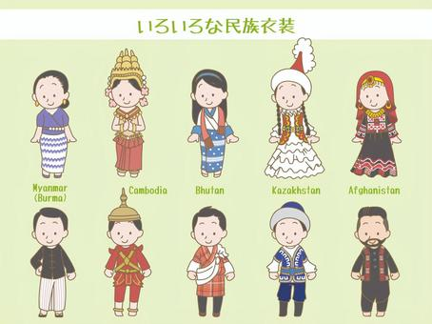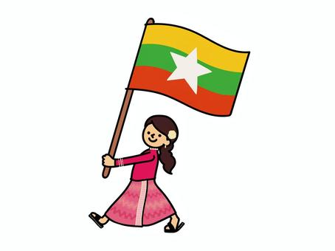

◆3回読んで、暗唱しよう！◆

□ A big earthquake hit Myanmar.

□ Japan will send help.

□ Let’s pray for Myanmar.